Administración de cartera

Herramientas

1. La importancia del VWAP

Ponderando posiciones
Al manejar una cartera se vuelve importante ante múltiples entradas asignar el precio promedio correcto.
Para esto se utiliza el VWAP como herramienta de ponderación de UTs.

 | Cantidad | Precio | Monto
 | 350 | 2.46 | 860.1
 | 150 | 2.70 | 405
 | 210 | .099 | 650.79
 | 180 | 3.91 | 703.8
 | 150 | 5 | 750
Total | 1040 | 3.24 (promedio) | 3369.7

VWAP como indicador de eficiencia y tendencia
Esto si se quiere puede ser separado en dos funciones distintas:
- Indicador de eficiencia
  - Analizando que tan lejos son mis operaciones respecto a la línea del VWAP, ya que esta es la referencia del precio operado de todo el mercado.
  - Se utiliza principalmente en la administración de fondos.
- Indicador de tendencia (o sistema de trading)
  - Tendencia:
    - Si la pendiente es negativa, también lo es la tendencia.
    - Si la pendiente es positiva, también lo es la tendencia.
    - Cambios en la pendiente muestran la aceleración de la tendencia.
  - Sistema de trading:
    - Los cruces del VWAP se toman como señales de compra o venta.
    - La línea del VWAP puede funcionar como soporte o resistencia.

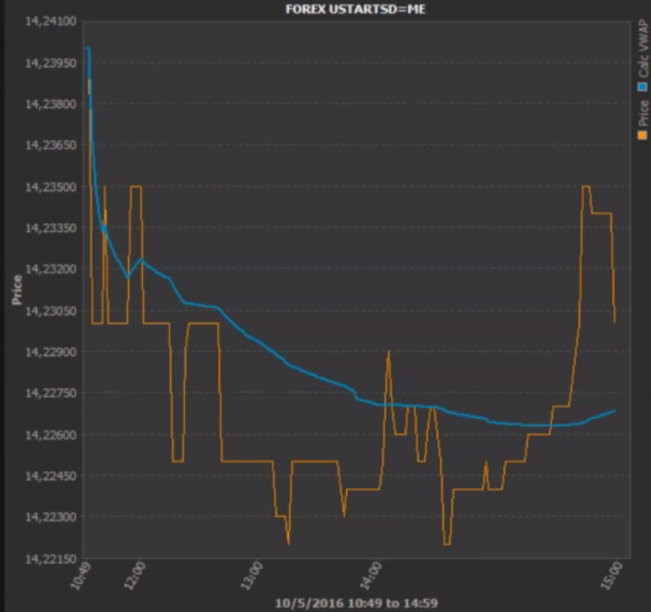

2. Correlación
Según el orden es la segunda herramienta a utilizar. Véase correlación día 1.

3. Medidas de riesgo
El riesgo de una cartera depende del riesgo de mercado de sus componentes.
La única forma de no tener riesgo es no participar.

Hay dos tipos de riesgos:
- Diversificable
- No diversificable

Prima de riesgo
Mide los beneficios que promete el riesgo sistemático no diversificable.

$PR=RM-RF$
PR = Prima de riesgo
RM = Promedio de rendimiento del papel o cartera.
RF = Tasa libre de riesgo (tasa a 10 años de US).

Para que este sea aplicable yo tengo que ganar como mínimo el doble de RF. Porque el número RM es completamente teórico, no se puede tener la garantía que ese será el rendimiento futuro.

En un movimiento bajista podríamos tener un rendimiento negativo en el rendimiento potencial del activo o cartera y la tasa va a seguir siendo positiva.

Ejemplo:
RM = 2%
RP = 1.85%
PR = 0.15%
En este ejemplo podemos ver que someterse al riesgo de la resta variable solo por 0.15% no es factible.

Medidas tradicionales de riesgo
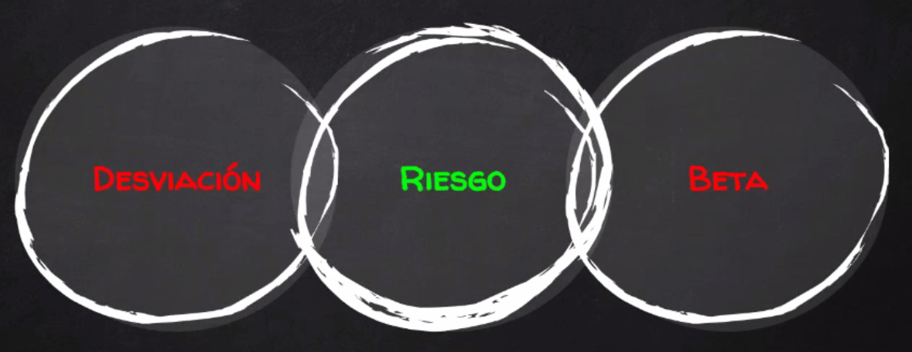

Desviación
- Es la variabilidad de los rendimientos futuros en torno a su valor esperado (los rendimientos del activo o cartera).
- Mide el riesgo total (sistemático + no sistemático).

Beta
- Es el riesgo de un activo respecto al mercado.
- Solo mide el riesgo sistemático, ya que el no sistemático se puede eliminar con diversificación.

Una cartera “tendencial/sectorial” tiene, por definición, riesgo no sistemático por no estar diversificada sino concentrada en un sector.

Beta como medida de riesgo
- B < 1
  - Riesgo de rendimientos menor que el mercado.
  - Conocida como “Cartera defensiva”.
- B = 1
  - Rendimientos son iguales a los rendimientos de mercado.
  - Si busco tener estos valores de beta es mucho mas simple si opero ETFs como SPY.
El momento ideal para hacerlo es en minimos absolutos o en mercados muy castigados como en la crisis del 2008.
- B > 1
  - Rendimientos tienen mayo riesgo que el rendimiento del mercado.
  - Conocida como “Cartera agresiva”.
  - Otra forma de B > 1 es operar opciones de alguna acción, ya que la palanca de cualquier acción ya da B > 1.

Por definición se utiliza el S&P como “el mercado” para calcularla.
Antes del advenimiento de U.S. como una superpotencia después de la Segunda Guerra Mundial se utilizaban los índices del London Stock Exchange.
Ahora bien, si vamos a operar solo en un mercado en particular, es recomendable calcular nuestro propio beta del mercado.

Medidas de riesgo adicionales

Volatilidad histórica
La volatilidad histórica de una cartera se calcula con una lógica similar a la de un activo, simplemente se utilizan los retornos de la cartera o equity curve en vez de los de un activo.
El uso de la volatilidad historia como medida de riesgo es extremadamente importante.

Hay 3 formas de calcularla VH de una cartera:
- Calcular las individuales y ponderarlas.
- Calcular la VH de la cartera en si. En vez de tomar los rendimientos de cada componente, tomo los de la cartera completa.
- Calcular el equity curve y la volatilidad del equity curve.

Riesgo de liquidez
Nunca operar activos de baja liquidez.
Nuestra postura completa no puede ser mayor al 1% del volumen promedio del activo (incluye opciones).

3. Medidas de rendimiento

Ratios rendimientos

Sharpe
$\frac{RETORNO ESPERADO-TASA LIBRE RIESGO}{DESV EST DEL PORTFOLIO}$

Jensen’s Alpha
$PR - (RF + PB * (MR - RF))$

Safety First
$\frac{RETORNO ESPERADO - OBJ. RETORNO}{DESV EST DEL PORTFOLIO}$

Sortino Ratio
$\frac{RETORNO ESPERADO - OBJ. RETORNO}{DESV EST BAJISTA DEL PORTFOLIO}$

Treynor Ratio
$\frac{RETORNO ESPERADO - TASA LIBRE RIESGO}{PORTFOLIO BETA}$

Paolucci Ratio
Si estoy comprado
$\frac{RETORNO ESPERADO - OBJ. RETORNO}{DESV EST BAJISTA DEL PORTFOLIO}$
Si estoy vendido
$\frac{RETORNO ESPERADO - OBJ. RETORNO}{DESV EST ALCISTA DEL PORTFOLIO}$

Retorno del exceso
La medida de rendimiento más importante
$RE = RETORNO ESPERADO (o promedio) - RETORNO BENCHMARK$

El retorno en exceso no se compara con la tasa libre de riesgo sino con los rendimientos de un benchmark menos riesgoso. Porque si uso la tasa libre de riesgo y el mercado se esta “destruyendo”, el retorno del exceso dara negativo porque la tasa libre de riesgo siempre sera positiva. Ahora bien, en el mismo escenario puedo tener retornos negativos esperado pero comparados con un benchmark del mercado estar perdiendo menos que el mercado en general.

Partiendo de esto uno puede hacer un analisis de retorno real. Este consta de:
Retorno esperado - tasa libre de riesgo
Retorno esperado - retorno benchmark
Retorno esperado - var del tipo de cambio
Retorno esperado - inflacion
Estos 4 valores en conjunto suman el valor que tengo que tener de rendimiento para no perder plata, de ahi en adelante es ganancia real.

4. Gráficas

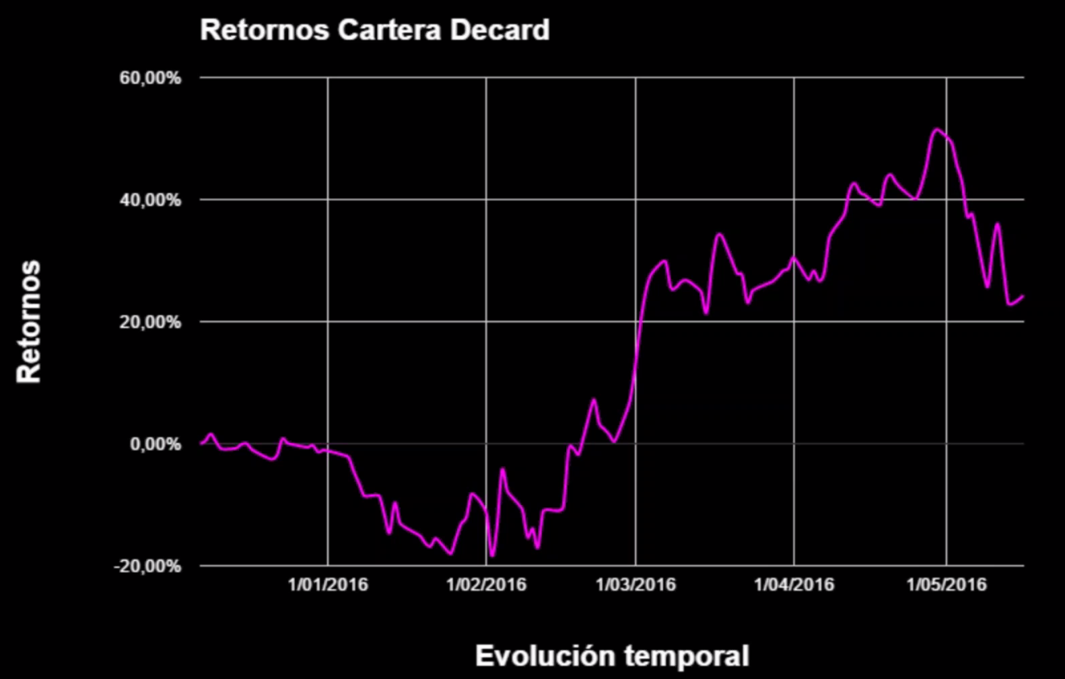
Grafico de equity curve de rendimientos de cartera gratis 2016.

Que analizo en mi equity curve:
- La evolución de mi rendimiento.
- Volatilidad historica de mis rendimientos (en la compresion que yo decida).
- Drawdown:
  - ¿Qué tan profundo fué?
  - ¿Cuánto tiempo duró?
  - Tiempo de recupero del drawdown.
  - Single day drawdown.

1.09.29

